|  |  |  |  |  |  |
| --- | --- | --- | --- | --- | --- |
| 2016 | 年 | 11 | 月 | 16 | 日 |

实验编号：006 **四川师大Java编程实验报告**

|  |  |  |  |  |  |  |  |  |  |  |  |
| --- | --- | --- | --- | --- | --- | --- | --- | --- | --- | --- | --- |
| **计算机科学学院** | | 2016 | | 级 | | 3 | 班 | 实验名称： | 集合框架 | | |
| 姓名： | 赵茹 | | 学号： | | 2016110354 | | | 指导老师： | 夏羽 | 实验成绩： |  |

**实验六 集合框架**

1. **实验目的及要求**
2. 掌握Java集合框架的结构和内容。
3. 掌握Java集合框架中常用的类。
4. 掌握List、Set、Map接口及其实现。
5. 了解Java泛型的概念和使用。
6. **实验内容**

根据实验说明的要求编写程序并回答实验报告中的问题。

1. 实验主要流程、基本操作或核心代码、算法片段
2. 请将任务一的运行结果截图。

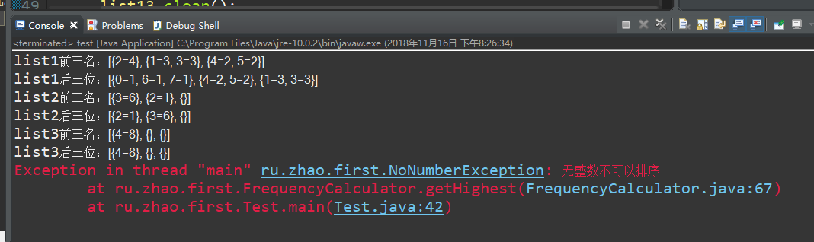

1. Comparable接口和Comparator接口之间有什么不同？他们分别属于哪一个包？他们各自有什么作用？实现类必须实现接口里面的所有方法，但是我们为什么可以不实现Comparator接口中的equals方法？

Comparator位于包java.util,Comparable位于java.lang下，Comparable接口是强行将实现它的每一个类的对象进行整体排序，Comparator是针对一些本身没有比较能力的对象为它们实现比较的功能

1. 假设有两个HashSet<String>：set1和set2，执行下面的代码：

|  |
| --- |
| System.out.println(set1);  Systemout.println(set2); |

有以下结果：

|  |
| --- |
| [red, yellow, green]  [red, yellow, blue] |

执行以下代码之后，在执行打印语句，输出的结果应该是什么？为什么？

1) set1.addAll(set2);

[red,yellow,green,blue],HashSet是无序的，set集合是不允许重复的

2) set1.add(set2);

会报错，没有结果，set不能添加一个set类型的

3) set1.removeAll(set2);

[green]，移除了set1中的所有包含set2的元素

4) set1.remove(set2);

[red, green, yellow]，没有变化

5) set1.retainAll(set2);

[red, yellow]，是set1和set2所共有的元素

6) set1.clear();

[]，清空了set1中的所有元素

1. 假设有如下程序：

|  |
| --- |
| UseCollections.java |
| import java.util.*;  public class UseCollections {  public static void main(String[] args) {  List<String> list =  Arrays.asList(“yellow”, “red”, “green”, “blue”);  Collections.reverse(list);  System.out.println(list);  List<String> list1 =  Arrays.asList(“yellow”, “red”, “green”, “blue”);  List<String> list2 = Arrays.asList(“white”, “black”);  Collections.copy(list1, list2);  System.out.println(list1);    Collection<String> c1 = Arrays.asList(“red”, “cyan”);  Collection<String> c2 = Arrays.asList(“red”, “blue”);  Collection<String> c3 = Arrays.asList(“red”, “tan”);  System.out.println(Collections.disjoint(c1, c2));  System.out.println(Collections.disjoint(c1, c3));  Collection<String> collection =  Arrays.asList(“red”, “cyan”, “red”);  System.out.println(Collections.frequency(collection, “red”));  Map<String, String> map1 = new HashMap<String, String>();  Hashtable<String, String> map2 = new Hashtable<String, String>();  map1.put(“cn”, “China”);  map2.put(“cn”, “China”);  map1.put(“us”, “United States”);  map2.put(“us”, “United States”);  map1.put(“uk”, “United Kingdom”);  map2.put(“uk”, “United Kingdom”);  map1.put(null, “Unknown”);  map2.put(null, “Unknown”);  System.out.println(map1.keySet());  System.out.println(map2.keySet());  }  } |

程序的输出是什么？若程序运行出现错误，请对程序进行修改（如何修改？），然后对每一个输出进行解释。

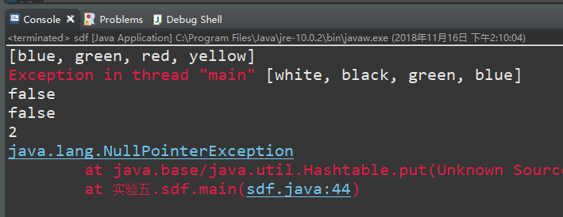

map2.put(null, “Unknown”)修改为map2.put(“null”,”Unknown”)，输出结果如下：

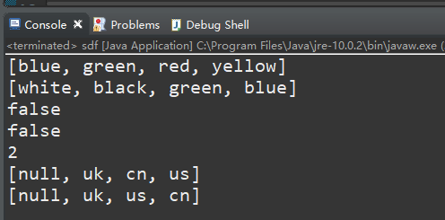

结果分析：第一条：list经过排序后的结果

第二条：list2全部复制到list1中

1. 四条：返回false说明c1与c2,c1与c3有相同的元素

第五、六条：输出map1和map2的key值

1. **实验结果的分析与评价**

通过实验熟悉了集合的基本使用方法，但是觉得集合对自己来说还是有点难，包括运用Comparable和Comparator对集合进行排序等，学了一点简单的用法，但是还是不能熟练的运用。还有Map接口等，还是要课下多一些练习，熟悉用法。

注：实验成绩等级分为（90－100分）优，（80－89分）良，(70-79分)中，（60－69分）及格，（59分）不及格。